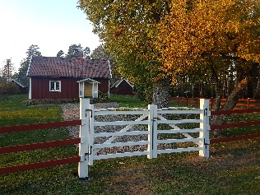
Nykils Aktiviteter 2024

Hembygdsförening

- Söndag den 17 mars, kl. 18, Årsmöte i Gamlegården, Nykil.
(Föreningen bjuder på fika.)

- Söndag den 21 april, kl. 10. Torpvandring i Åserum. (Kaffekorg.)

- Lördag den 27 april kl. 10, Städdag i Dalby. (Kaffekorg.)

- Torsdag 9 maj, kl. 8, Gökotta i Dalby.
(Kaffekorg. Friluftsgudstjänst i samarrangemang med Svenska kyrkan, församlingen Treklangen och kyrkokören. Tipspromenad. Hembygdsgården öppen.)

- Torsdag 20 juni, kl. 18, Klä midsommarstången i Dalby.
(Föreningen bjuder på fika.)

- Fredag 21 juni, kl. 12.30, Midsommarfirande i Dalby.
(Servering, aktiviteter, Folkungagillet, Cirkus-Emma.)

- Söndag den 4 augusti, kl. 11-14, Hembygdsgårdens dag i Dalby.
(Hembygdsgården öppen, enkel servering, Loppis.)

- Lördag 21 september, kl. 11-15, Höstmarknad i Dalby.
(Servering, hembygdsgården öppen, marknad, aktivitet.)

- Söndag 24 november, kl. 10, Hantverksdag.
(Föranmälan.)

- Studiecirkel torpinventering och torpskyltning.
(Pågående under hela året. Kontaktpersoner Anna Danielsson och Catharina Johansson.)

För mer information om våra aktiviteter besök vår hemsida: www.hembygd.se/nykil

Du blir medlem i föreningen genom att betala in 100 kr och år till bankgiro 707-8330 eller via Swish 123 613 5149. Ange namn, adress, mobilnummer. Välkommen!

